Viernes
22
de octubre

3° de Secundaria
Historia

Las remesas de plata de Nueva España en el intercambio internacional

Aprendizaje esperado: Explica la importancia del comercio y de la plata novohispana en el mundo.

Énfasis: Analizar la llegada de la plata de Nueva España a España y Europa y su importancia en la economía europea.

¿Qué vamos a aprender?

El tema de la plata y el comercio es importante, no sólo para la historia del país sino para la historia mundial, porque permite conocer cómo este metal americano contribuyó al desarrollo capitalista mundial.

El propósito de esta sesión es analizar la llegada de la plata de Nueva España a la metrópoli y Europa y su importancia en la economía europea. Es decir, conocer cuáles eran las rutas de la plata desde su salida de Nueva España hacia Europa y qué función cumplió la plata en la economía de España y del mundo.

¿Qué hacemos?

Lee el siguiente texto extraído del libro México a través de los siglos. Tomo II. Titulado “El Virreinato”, escrito por Vicente Riva Palacio y publicado en 1884. El texto aborda el tema de la Minería y el Comercio en el Virreinato.

“El descubrimiento de minas de oro y plata era la gran preocupación de los conquistadores en los primeros años de su dominación en la Nueva España; a eso tendían todas sus investigaciones.

[Por otro lado] Nada preocupó tan alta y fijamente la atención del gobierno español como el arreglo y la seguridad del comercio de la metrópoli con sus colonias en la América, quizá ni el ramo de la guerra fue objeto de tan cuidadoso estudio y de tan prolija legislación como las relaciones mercantiles con las Indias Occidentales y la navegación que aseguraba esas relaciones.
Toda aquella complicada legislación tuvo, pues, tres puntos de mira principales: monopolizar el comercio en manos de los españoles; precaver los pasajeros y la carga hasta donde fuera posible, de los naturales riesgos de la navegación, e impedir que fuesen víctimas de los buques enemigos que cruzaban por el Atlántico.

La minería hizo de México a fines del siglo XVII una de las ciudades más opulentas del mundo, a pesar de la enorme desproporción con que esa riqueza estaba repartida.

El comercio exterior de Nueva España durante el siglo XVII se hacía con las Filipinas por el puerto de Acapulco, y con las islas y la metrópoli por el puerto de Veracruz; el más importante era el de Filipinas, porque prohibió el comercio de exportación de México con el Perú, que durante el siglo anterior produjo tan benéficos resultados a la industria de Nueva España.

La gran abundancia de oro y plata que llegaba de las Indias “disminuían los productos de las fábricas españolas, se hacían de uso indispensable las manufacturas extranjeras”, y el comercio de las Indias se hacía ya por 1700 con todas las naciones de Europa, tocándole solo pequeña parte a España, que era no más el puente por donde las mercancías pasaban a Nueva España, y el oro y la plata cruzaban para dar vida y energía a Alemania, a Francia, a Italia, a Holanda y a Flandes.
México a través de los siglos Tomo II El Virreinato escrito por Vicente Riva Palacio. Editorial Cumbre, 12 Edición, México, 1975, páginas 483, 495, 676, 678

Es interesante cómo la minería se convirtió en la principal actividad económica en Nueva España y cómo la plata permitió solventar las deudas de España con otros países de Europa.

Por ello hubo tanto cuidado en vigilar la extracción de minerales y su traslado de Nueva España hacia Europa.

¿Te imaginabas que la minería fuera una actividad tan importante para España, que incluso se llegó a prohibir el comercio con cualquier otro país europeo o de América? Es decir, la Corona tenía todo el control, organización y comercio en torno a los metales preciosos.

Sin embargo, sabías que para atacar el comercio y robar los barcos cargados de oro y plata, en las costas de América acechaban piratas y corsarios organizados de manera autónoma o subsidiados por Estados europeos que deseaban declarar la guerra a España.

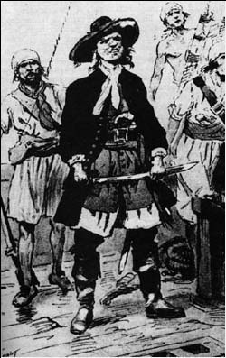
Retrato de un corsario de mediados del siglo XVII
http://www7.uc.cl/sw_educ/historia/america/html/3_3_1.html

Es interesante, cómo se ha generado en tu mente una imagen de los piratas distinta, construida por el cine o la televisión, un tanto romantizada; cuando en realidad la mayoría de ellos eran traficantes al servicio del gobierno de otros países, enemigos de los españoles, que pretendían arrebatar lo que estos a su vez obtenían explotando las minas y a los trabajadores de Nueva España.

¿Por qué Francia, Holanda e Inglaterra recurrieron a estas prácticas de contrabando principalmente entre la primera mitad del siglo XVI y hasta la primera mitad del siglo XVIII?

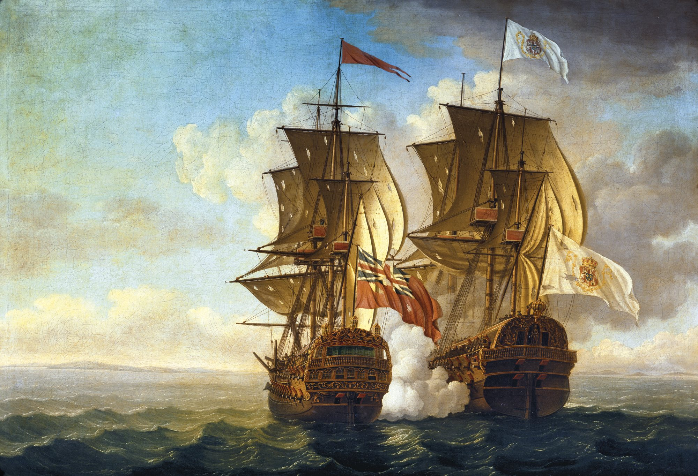
Abordaje de un galeón
Captura del Nuestra Señora de Covadonga por Anson. Óleo por J. Cleveley el joven.
https://historia.nationalgeographic.com.es/a/corsarios-asalto-a-galeones-espanoles_9038/5

Fue a raíz del interés por acceder al oro y la plata americana, así como por la necesidad de obtener productos que eran comerciados en las rutas entre América-Europa y Asía, de las cuales sólo España tenía el control.

Así, fragmentar el monopolio hispánico sobre las riquezas de América significó la aspiración de sus enemigos. Por tanto, gobiernos europeos y compañías comerciales utilizaron los servicios de piratas y corsarios.

En consecuencia, el contrabando de mercancías y los asaltos de la piratería marítima a los barcos españoles, con el paso del tiempo se convirtieron en símbolos de leyendas alrededor del mar Caribe, lo que incluso motivó la realización de diversas películas dando forma a la mítica figura del pirata.

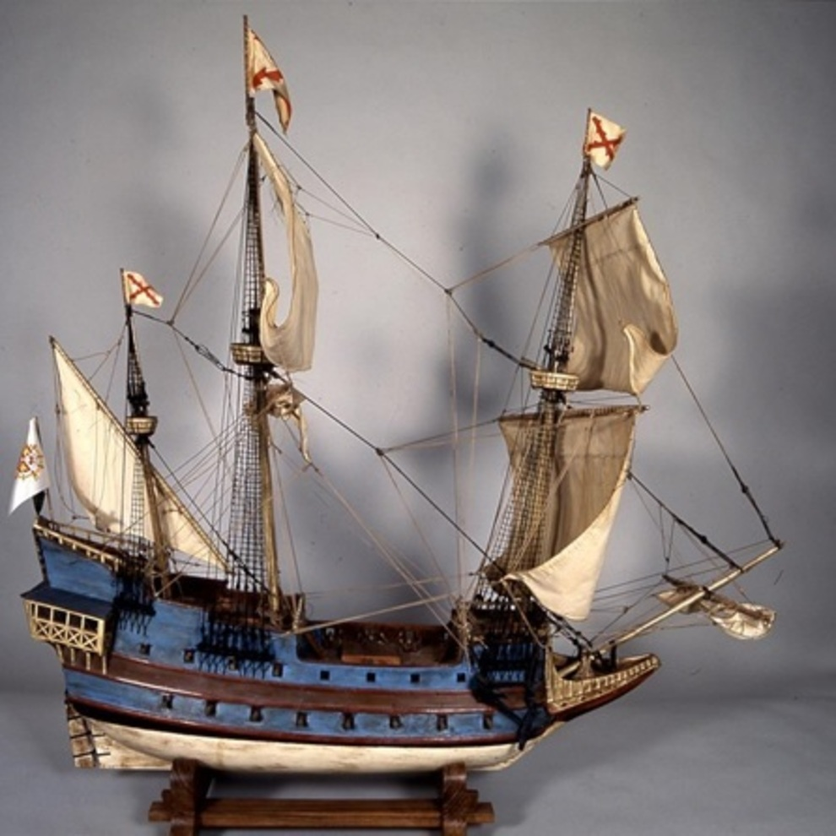
Modelo de Galeón de Manila a finales del siglo XVI.
https://www.elmundo.es/la-aventura-de-la-historia/2015/11/03/5638996722601d91658b4589.html

Recuerda que con la conquista de Filipinas por los españoles inicia el comercio por el Pacífico, ya que se estableció un contacto marítimo regular con Acapulco a través de la flota de galeones reglamentados por la Corona, conocidos como el Galeón de Manila o Nao de China.

Con ello fue posible la creación del comercio global, que beneficiaría a España y permitiría el intercambio comercial que tanto pretendían los reyes españoles.

¿Recuerdas qué productos se transportaban en los barcos que salían de Nueva España hacía España? Observa la siguiente imagen:

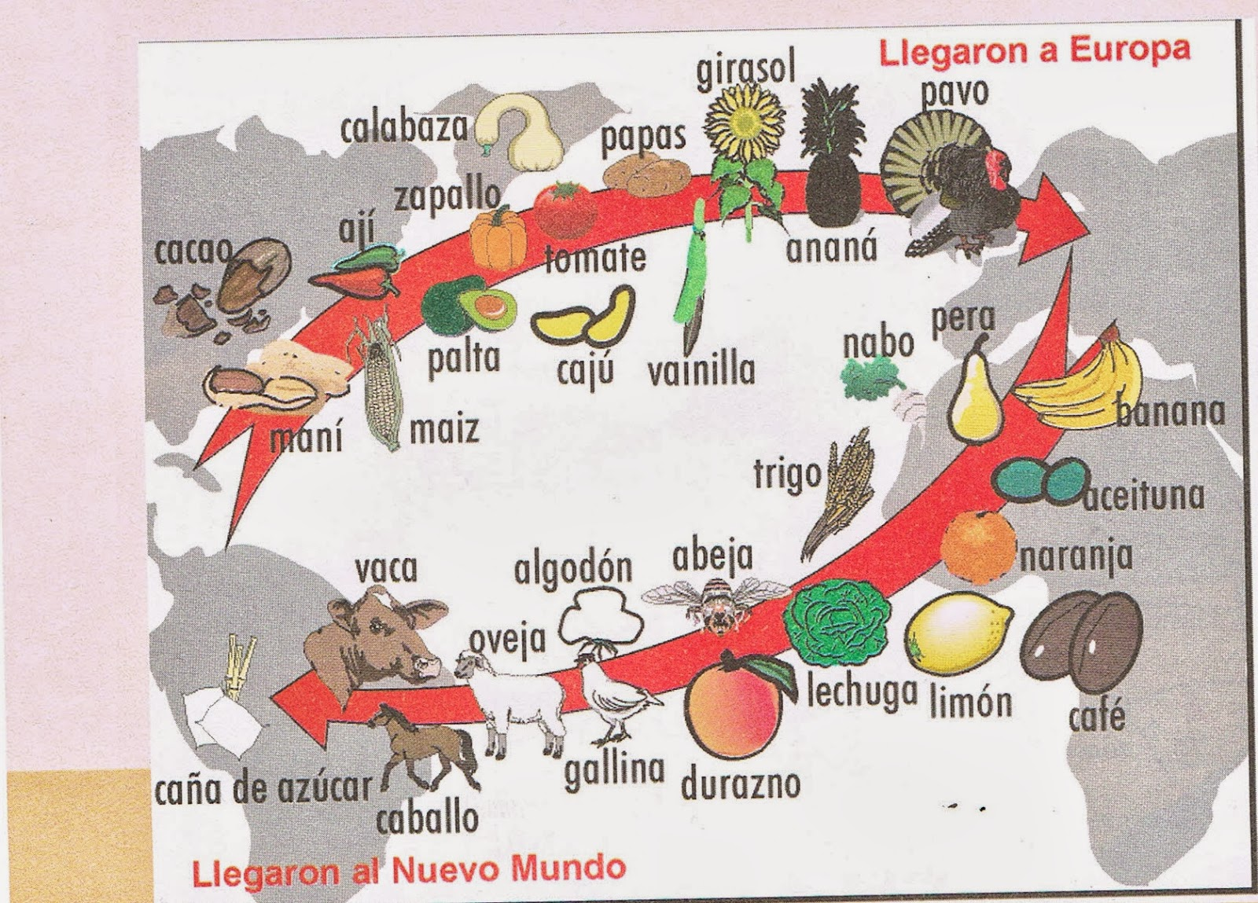
http://2.bp.blogspot.com/-B2MFBS67c2E/UlshaclLdfI/AAAAAAAAAGk/08ZoUcSb2J8/s1600/CCI13102013_0000.jpg

Uno de los productos esenciales era la plata, que sirvió como metal precioso para saldar las deudas de España y financiar sus guerras.

¿Notas la importancia de las rutas comerciales impulsadas por los españoles como consecuencia de su llegada a América? Por ello, se considera que Nueva España es protagonista de la primera globalización económica de la historia.

Para conocer más sobre esto, observa el siguiente video que permite entender el papel de Nueva España en el comercio internacional.

- La Nueva España, protagonista de la primera globalización económica de la historia
https://www.youtube.com/watch?v=13mQxc7aC44

Sabías que el comercio marítimo de Nueva España con Europa y Asía es considerado como una primera etapa de la globalización.

El comercio global se hizo posible con los puertos de Acapulco y Veracruz en Nueva España, ya que por estas vías se tuvo contacto con todos los continentes de la Tierra, a través de los océanos pacífico y atlántico.

De esta forma, la transacción de productos asiáticos, europeos y novohispanos se realizó de manera más ágil y económica.

Como mencionan los historiadores Andrés Lira y Luis Muro los metales preciosos fueron un factor importante en la conquista de Nueva España. Y “Los conquistadores encontraron en los dominios del Imperio Mexicano lavaderos de oro y se apresuraron a explotarlos”.

De ahí que a lo largo del siglo XVI la minería fue la actividad predominante de la economía novohispana. Y cuando estos yacimientos se agotaban se realizaron expediciones que descubrieron grandes minas de plata. Estas acciones llevaron a la exploración y colonización del norte del territorio novohispano.

En la siguiente tabla, realizada con la información de los historiadores Andrés Lira y Luis Muro, podrás observar cómo fue el desarrollo de la minería tras la expansión hacia el norte.

Mina | Año de descubrimiento
Zacatecas | 1546
Pachuca | 1552
Fresnillo | 1554
Saín Alto | 1554
San Martín | 1554
Mazapil | 1554
Avino | 1554
Chalchihuites | 1554
Llerena | 1554
Sombrerete | 1554
Guanajuato | 1564
Indé | 1567
Santa Bárbara | 1567
San Luis Potosí | 1592
Sierra de Pinos | 1593-1603

Como ejemplo, la mina de Zacatecas fue descubierta en 1546, se pobló tan rápidamente, que en dos años ya había hombres trabajando en la explotación de la plata en 50 minas. Resulta evidente que el descubrimiento de minas fue muy acelerado y creó un camino que va del centro hacia el norte del país denominado Tierra Adentro.

La mayoría de los yacimientos mineros estaban en el centro y norte del país, regiones que en su mayoría ya eran habitadas por grupos semi-nómadas, en consecuencia, la minería fomentó la fundación de ciudades, ranchos y haciendas para la vivienda y brindar servicios a los mineros.
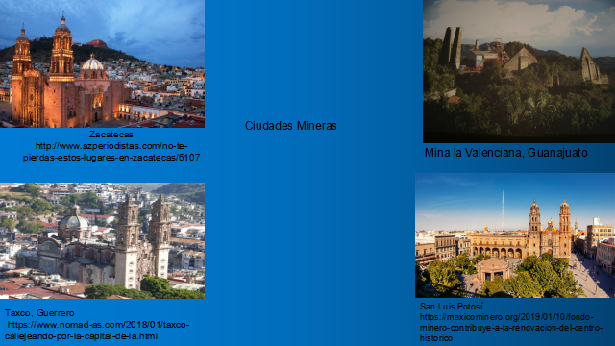

Tal vez conoces o vivas cerca de alguna ciudad como Zacatecas, Guanajuato, San Luis Potosí, Guadalajara, Hidalgo, Guerrero o Sonora. En la actualidad, la vida en estas localidades está relacionada con el desarrollo de actividades mineras y ganaderas.

Durante tres siglos, la explotación de la plata fue la impulsora de la economía mundial. En ese periodo la producción tuvo un crecimiento considerable que permitió que el flujo de metal rumbo a España y al resto de Europa fuera constante.

Pero, ¿a qué se refiere el término remesas? ¿qué son? El envío que se hace de un producto de un lugar a otro, se le conoce como remesa. Así, las remesas de la plata se refieren a la exportación de la plata con fines comerciales de Nueva España hacia Europa y Asia.

¿Conoces las rutas marítimas para trasportar y comercializar la plata?

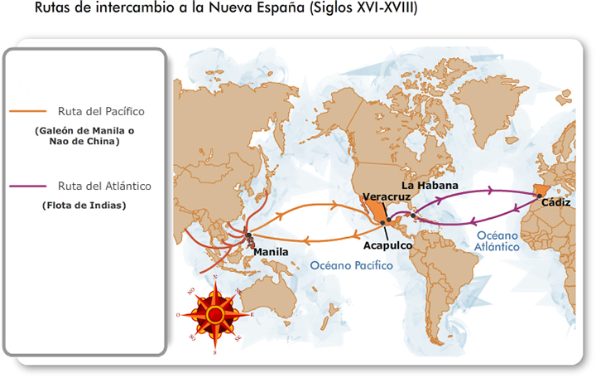

Existieron dos rutas: una por el Pacífico, que iba de Acapulco a las Filipinas; y otra por el Atlántico, de Veracruz a Sevilla.

¿Te imaginas cómo debió ser viajar en barco de Acapulco a Filipinas y el regreso durante el siglo XVII?

Este trayecto era largo y duraba tres meses, y el regreso era más complicado, pues el barco venía cargado de bastante mercancía, lo que determinaba que debía ser un viaje más pausado, que llevaba entre 7 y 8 meses.

Sin duda, era un viaje largo y lleno de peligros por los piratas y el contrabando, y el riego se incrementaba a bordo de un barco cargado de plata americana.

Este barco debía llevar la mercancía de Filipinas hacia España; sin embargo, no siempre eso era posible, pues en el camino aparecían los peligros del mar y al llegar a Nueva España los españoles o criollos deseaban tener prioridad en la adquisición de productos asiáticos, lo que disminuía la cantidad de mercancía que llegaría a España.

¿Y qué pasaba con la plata?

La producción de plata en Nueva España no siempre iba hacia España, desde Nueva España se comenzó a exportar a China, a través de su conexión con Manila. En Acapulco, lugar a donde llegaban los galeones, se intercambiaban lingotes y monedas de plata por sus productos como especias, porcelana o marfil. La mayoría de las mercancías que llegaban eran transportadas a la Ciudad de México y de ahí se distribuían a Veracruz, donde se convertirían en parte de la flota de Indias con destino a Sevilla y, en consecuencia, al resto de España y las regiones europeas.

A través de esta ruta, la plata llegó a China. ¿Puedes imaginar el largo trayecto de la plata novohispana que en unos meses pasaba de Acapulco a Filipinas y después llegaba a China?

¿Recuerdas el vídeo que observaste a la investigadora afirmando que Nueva España había sido protagonista de la primera globalización? Pues se refiere a esta circulación de la mercancía alrededor del mundo, y que antes de la llegada de los españoles a América no existía, y la ubicación geográfica de Nueva España permitió crear rutas comerciales por los dos océanos y conectar el mundo.

Además, las monedas de plata acuñadas en América eran aceptadas en Asia, Europa y África, en los diferentes intercambios comerciales.

Con el crecimiento de la economía novohispana y el auge de la plata, España desarrolló medidas con el fin de controlar las transacciones, recaudar impuestos y limitar la intervención de otros gobiernos como Inglaterra, Holanda o Francia que deseaban ser parte de las redes comerciales.

Así, se creó la Casa de Contratación de Sevilla, como un órgano regulador del comercio americano que llegaba por la ruta del Atlántico. Ahí llegaban los galeones cargados de productos de Nueva España, y por supuesto, el oro y la plata era lo más cotizado, y desde Sevilla se transportaban las mercancías españolas y extranjeras rumbo a Nueva España.

Y aunque España controlaba la llegada de la mercancía, en el caso de la plata y los metales preciosos, estos eran utilizados para pagar sus deudas y gastos militares. Así, de los metales preciosos que llegaba a Sevilla, sólo una parte se quedaba en España y el resto paraba en otras manos y países de Europa bajo diferentes situaciones, como las siguientes:

- Una parte de la plata y oro la empleaban los mercaderes sevillanos para pagar los productos de intercambio de España a Nueva España.

2) Otra parte de los metales preciosos se entregaba a los particulares que habían financiado las empresas de conquista y colonización en Nueva España, aunque pagaban una quinta parte de lo obtenido a la Corona.

3) Parte de la plata y oro que llegaba a España, también se utilizaba para pagar los créditos que los banqueros europeos habían dado al monarca español para sostener las guerras que tenía con otros países como Francia. De ello dependía el prestigio y el mantenimiento de la hegemonía española sobre el continente.

4) Finalmente, una parte de los metales preciosos se utilizaba para la compra de bienes que España no producía por su pobre desarrollo industrial en comparación con otros países como Inglaterra, en dónde la llegada de esos metales estimuló considerablemente la industria, el comercio y su paso al capitalismo industrial.

Recuerda que la plata enviada a España pasaba por un proceso de extracción, molienda y por último se acuñaba en monedas. Para esto, en México se creó la Casa de moneda. En la actualidad este edificio está ubicado atrás de Palacio Nacional en la actual calle de Moneda, en la Ciudad de México.

Aquí, en 1537 comenzó la acuñación de monedas en Nueva España con la plata extraída de las minas novohispanas. Con el incremento del intercambio comercial, sobre todo a partir de la aparición del Galeón de Manila en 1565, creció la demanda de moneda metálica en Asia y por ende su circulación por todo el mundo como moneda de cambio.

Por ejemplo, en Italia y los Países Bajos, la plata terminaba en manos de los banqueros que gracias a estas inversiones desarrollan nuevas empresas. Otra parte de la plata que llegaba a Asia servía para comprar productos como sedas, especias y porcelana que eran muy apreciadas en los países europeos.

Ahora conoces acerca de la importancia de la plata en el desarrollo de la economía novohispana, pero sobretodo en la economía de España, Europa y Asía.

Por tanto, se reconoce que nuestro país fue el protagonista de la primera globalización; es decir, fungió como vínculo y medio para la creación de redes de comercio debido a su ubicación geográfica, ser una colonia española y tener minerales para su explotación y entrar así en la primera red de comercio global.

Durante los siglos XVI al XVIII España fue un Imperio que se sirvió de la riqueza de sus colonias americanas y creo leyes, instituciones y redes comerciales para explotar la mano de obra de los indígenas que consideraba le pertenecían, así como los recursos del territorio.

Por otro lado, siempre estuvo latente la ambición de países por entrar en la dinámica de dominación en América, tal fue el caso de Inglaterra que hasta que no se estableció en el territorio de Norteamérica no dejó el hostigamiento y el financiamiento a los corsarios que asaltaban los barcos españoles.

Con esta información puedes ampliar tu panorama sobre el desarrollo comercial de México y el mundo en una etapa previa al desarrollo tecnológico y marítimo que dio nuevas opciones a los barcos comerciales.

El Reto de Hoy:

Redacta un texto sobre cuál fue la importancia de la plata de Nueva España en la economía europea. Incluye si en el estado de la República donde vives existen ciudades mineras y qué sabes sobre su desarrollo en la época colonial.

Para ampliar más tus conocimientos sobre este tema del México Colonial, puedes revisar el material documental y visual que te ofrece el libro de texto de Tercer Grado de Secundaria y pedir apoyo a tus maestros

¡Buen trabajo!

Gracias por tu esfuerzo.

Para saber más:

https://www.conaliteg.sep.gob.mx/

